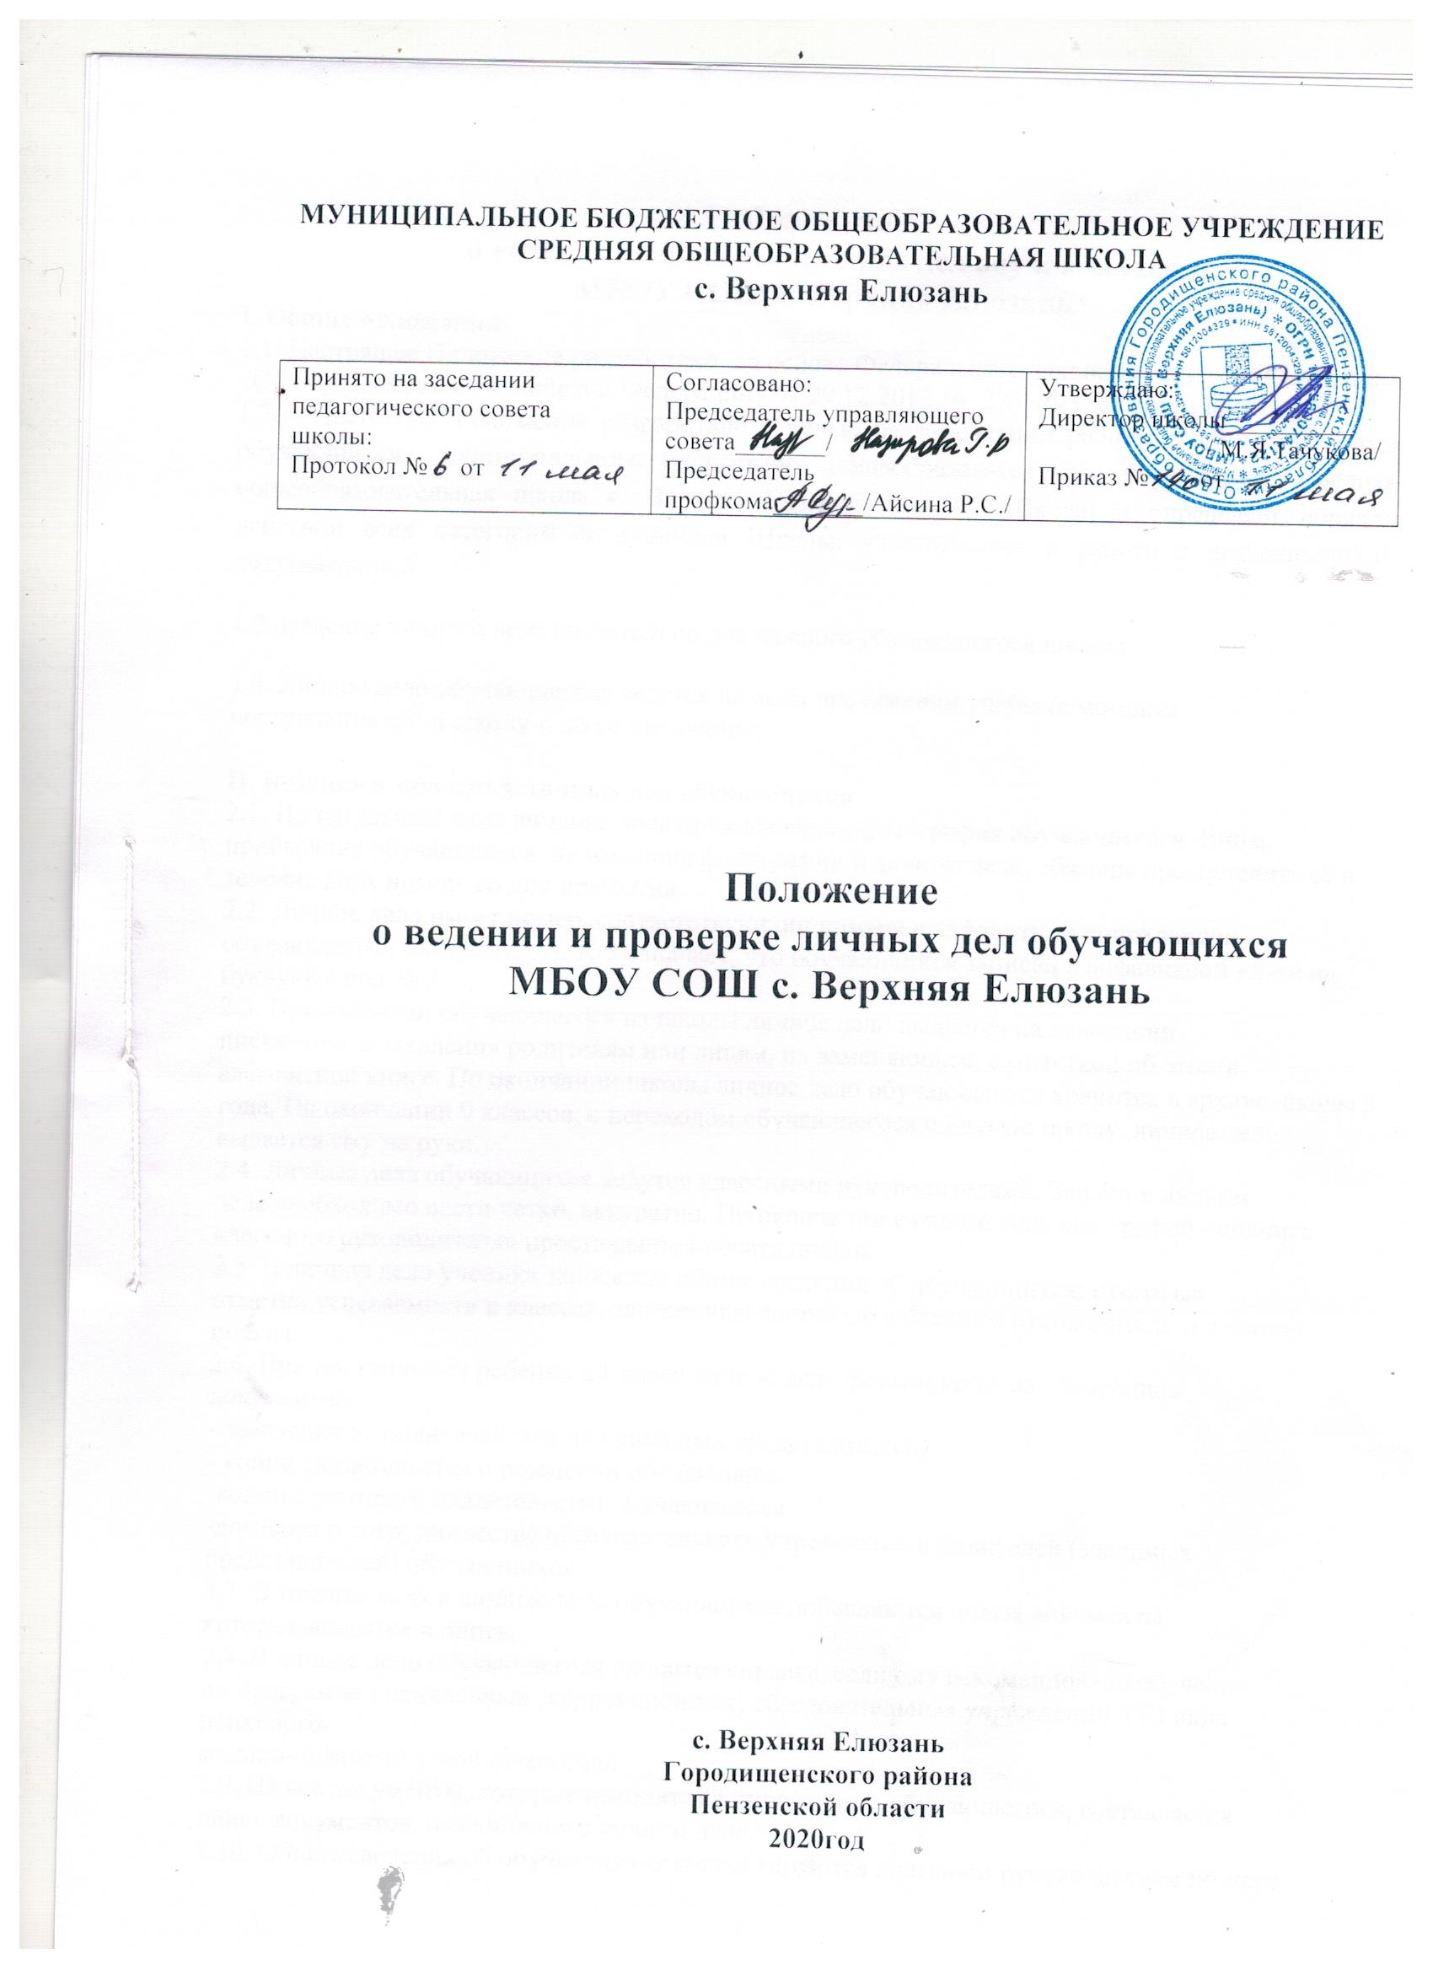

**I. Общие положения**

1.1. Настоящее Положение разработано на основе Федерального закона Российской Федерации «Об образовании в Российской Федерации» от 29.12.2012 № 273 –ФЗ, Уставом школы.

1.2. . Настоящее положение разработано с целью регламентации работы с личными делами обучающихся муниципального бюджетного общеобразовательного учреждения средняя общеобразовательная школа с. Верхняя Елюзань (далее - Школа) и определяет порядок действий всех категорий сотрудников Школы, участвующих в работе с вышеназванной документацией.

1.3. Ведение личного дела обязательно для каждого обучающегося школы.

1.4. Личное дело обучающегося ведется на всем протяжении учебы (с момента

поступления его в школу и до ее окончания)

**II. Ведение и проверка личных дел обучающихся**

2.1. На титульный лист личного дела приклеивается фотография обучающегося. Вновь

прибывшие обучающиеся, не имевшие фотографии в личном деле, обязаны предоставить её в

течение двух недель со дня прибытия.

2.2. Личное дело имеет номер, соответствующий номеру в алфавитной книге записи

обучающегося (например, № К/5 означает, что обучающийся записан в алфавитной книге на букву«К» под № 5).

2.3. При выбытии обучающегося из школы личное дело выдаётся на основании

письменного заявления родителям или лицам, их заменяющим, с отметкой об этом в алфавитной книге. По окончании школы личное дело обучающегося хранится в архиве школы 3 года. По окончании 9 классов, с переходом обучающегося в другую школу, личное дело выдается ему на руки.

2.4. Личные дела обучающихся ведутся классными руководителями. Записи в личном

деле необходимо вести четко, аккуратно. По окончании каждого года под графой «подпись

классного руководителя» проставляется печать школы.

2.5. В личное дело ученика заносятся: общие сведения об обучающихся; итоговые

отметки успеваемости в классах, заверенные подписью классного руководителя и печатью школы.

2.6. При поступлении ребенка в 1 класс личное дело формируется из следующих

документов:

- заявления от родителей или их (законных представителей)

- копии свидетельства о рождении обучающего

-копии страхового свидетельства обучающегося

-договора о сотрудничестве образовательного учреждения и родителей (законных

представителей) обучающихся.

2.7. В течение года в личные дела обучающихся добавляются новые документы,

которые вносятся в опись.

2.8. В личное дело обучающегося вносится справка, если ему рекомендовано обучение

по программе специальных (коррекционных) образовательных учреждений VIII вида психолого-

медико-педагогической комиссией.

2.9. На все документы, которые находятся в личном деле обучающегося, составляется

опись документов, имеющихся в личном деле.

2.10. Общие сведения об обучающихся корректируются классным руководителем по мере

изменения данных.

2.11. Личные дела обучающихся хранятся в канцелярии директора в строго отведённом

месте. Личные дела одного класса находятся вместе в одной папке и должны быть разложены в

алфавитном порядке. В папке личных дел класса находится список обучающихся с указанием

фамилии, имени и Ф.И.О. классного руководителя. Список меняется ежегодно.

2.12. Контроль за состоянием личных дел осуществляется заместителем директора по

учебно-воспитательной работе и директором общеобразовательного учреждения.

2.13. Проверка личных дел обучающихся осуществляется по плану внутришкольного

контроля, не менее 2 раз в год. В необходимых случаях, проверка осуществляется внепланово,

оперативно.

2.14. Цели и объект контроля — правильность оформления личных дел обучающихся;

2.15. По итогам проверки заместитель директора, осуществляющий проверку, готовит

справку с указанием ФИО учителя, замечаний.